- Introduction ENW
- 4 tháng 1 đợt thi
- 2-3 tuần học onl
- Reading: 30%, Writing: 70% (Trọng tâm)

- Writing
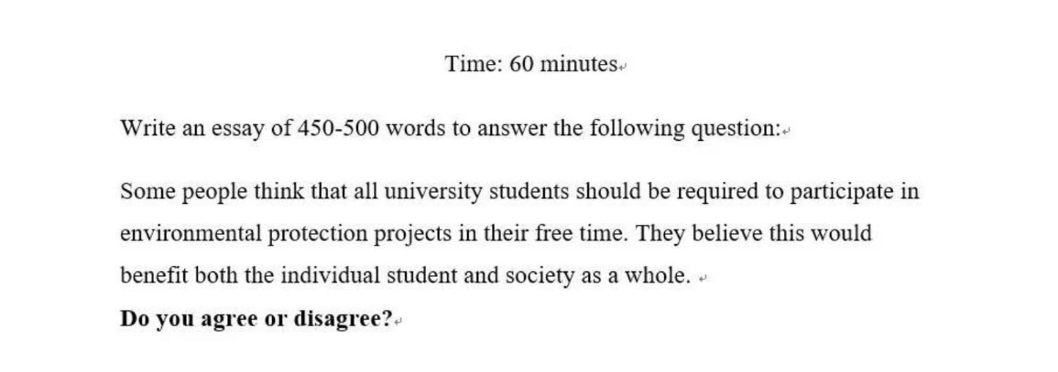
• Introduction (Mở bài): Dẫn dắt vấn đề và đặc biệt phải có Thesis Statement (Câu chủ đề) trả lời trực tiếp câu hỏi của đề bài. (Paraphrase đề bài rồi đưa ra ý kiến)
Eg:
- People = Individuals
- Think = believe/suppose
- Participate in = take part in
- Free time = spare time
- Benefit=advantage
- University students = Tertiary students, undergraduates
Some individuals suppose that it is vital for all university students to take part in environmental protection projects in their free time because it brings many advantages for both undergraduates’ development and entire society.
• Body Paragraph 1 & 2 (Thân bài): Mỗi đoạn tập trung vào một luận điểm chính.
Các em nhớ công thức: PEE
Point (Ý chính) -> Explanation (Giải thích) -> Example (Dẫn chứng). Không có dẫn chứng, bài viết sẽ cực kỳ thiếu thuyết phục.
• Conclusion (Kết bài): Tóm tắt lại các ý chính và khẳng định lại quan điểm. Tuyệt đối không đưa thêm thông tin mới vào đây nhé.

- Scoring criteria (Tiêu chí chấm điểm)
- - Bài viết phải trả lời được tất cả các câu trong pần câu
- Bài viết phải trả lời được tất cả các phần trong câu hỏi
- Có dẫn chứng chứng minh cho luận điểm của mình
- Dùng đúng ngữ pháp, các thì, các điểm ngữ pháp mà mọi người sử dụng (thì hiện tại đơn, quá khứ đơn, tương lai, mệnh đề if, so sánh, bị động,...)
- Đặt đúng dấu câu
Dấu phẩy (,): Dùng để ngăn cách các ý trong câu phức hoặc sau các từ nối như However, Therefore, In addition....
Dấu chấm (.): Bắt buộc phải có để kết thúc một ý hoàn chỉnh. Đừng viết một câu quá dài mà không có dấu chấm, giám khảo sẽ đánh giá là nội dung không rõ ràng.
- Cách sử dụng từ vựng: Sử dụng từ vựng hợp lý, đúng ngữ cảnh hay không,
đúng tình huống và không được sai chính tả, ko viết tắt
- don’t, doesn’t = do not, does not
Shouldn’t= should not
- Diễn đạt/Writing style: Nội dung diễn đạt phải hợp lí, thuyết phục, thống nhất (consistent). Nội dung diễn đạt phải rõ ràng (ko bị sai lệch và gây tranh cãi)

